Министерство науки и высшего образования Российской Федерации
Муромский институт
федерального государственного бюджетного образовательного учреждения
высшего образования
«Владимирский государственный университет
имени Александра Григорьевича и Николая Григорьевича Столетовых»
(МИВлГУ)

Факультет ИТ
Кафедра ИС

ЛАБОРАТОРНАЯ
РАБОТА №4

по Геоинформационным технологиям
Тема Алгоритм Дейкстры. Часть 2

Руководитель
Еремеев С.В.
(фамилия, инициалы)

(подпись) (дата)

Студент ИСм-121
(группа)
Минеев Р. Р.
(фамилия, инициалы)

(подпись) (дата)

Муром 2021

Лабораторная работа №4.
Тема: Алгоритм Дейкстры. Часть 2.
Цель работы: Нахождение кратчайшего пути в графе, созданным с помощью программных средств программы ГИС ИнГЕО, с помощью алгоритма Дейкстры.
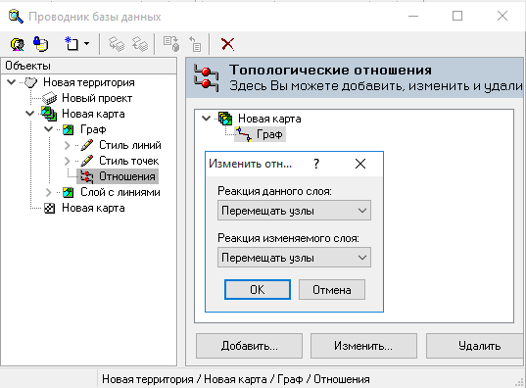

Был построен граф, по которому вдальнейшем будет расчитывать кратчайший путь.

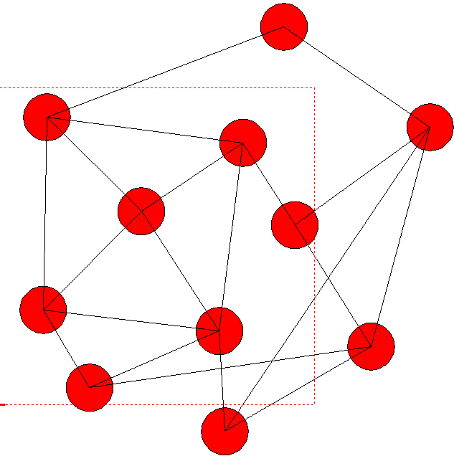

Далее был описан класс для расчёта кратчайшего пути и сбора информации о графе, созданному ранее.

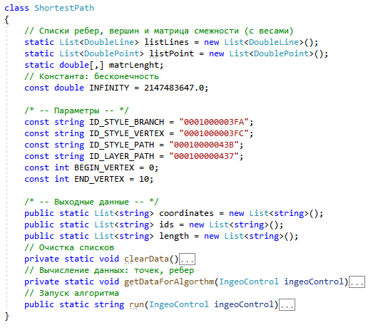
При нажатии на кнопку алгоритма происходит вырисовывание кратчайшего пути от точки 0 до точки 10.

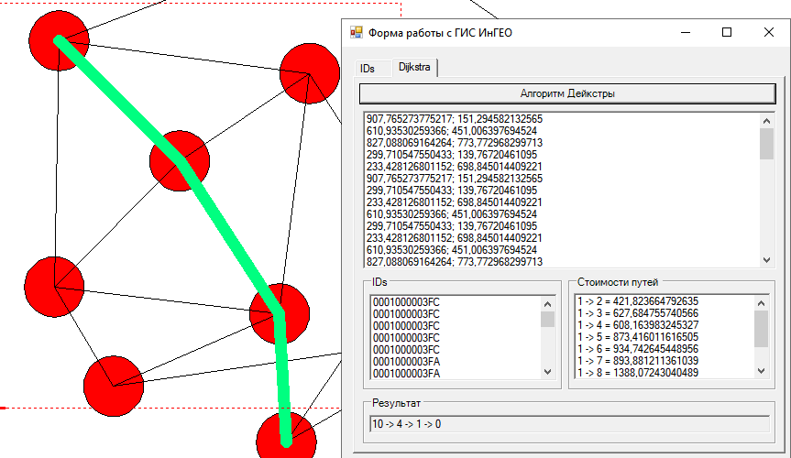

Вывод: В данной лабораторной работе был описан алгоритм Дейкстры на языке C# для нахождения кратчайшего пути в графе, построенном в программе ГИС ИнГЕО.

